28.04.2020г. 11 класс

Тема. Решение заданий на повторение

(задания ЕГЭ №2,№1)

1.Посмотрите видеоуроки ЕГЭ задание №2,1(можете смотреть не весь урок ,а только ту часть ,которую плохо знаете)

<https://youtu.be/fgPWVS0ahYU> №1

<https://youtu.be/E1r9KxJ8Cu0> №2

2. Решить задачи на повторение (переслать фото )задачи взяты из ЕГЭ ( №2,№1)

1.Найдите значение выражения .

**2.** Найдите значение выражения .

3.Найдите значение выражения .

**4.**Найдите значение выражения .

5. Вычислите 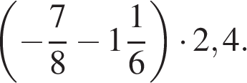

6. Найдите значение выражения 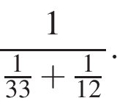

7. Найдите значение выражения 